«За достойный труд в мире без войн и санкций!»

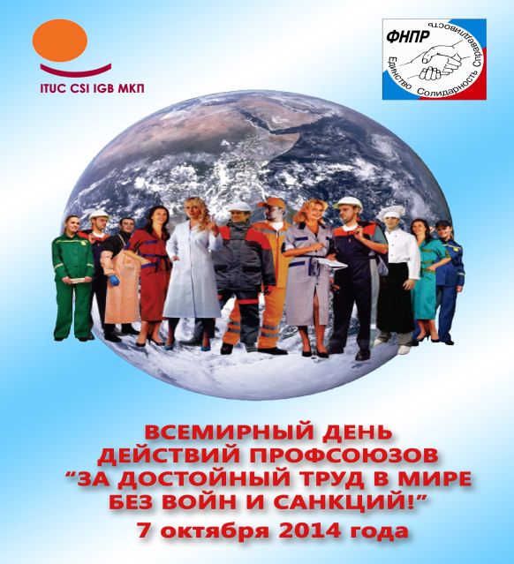 7 октября 2014 года в г. Кызыле пройдут солидарные действия под девизом « За достойный труд в мире без войн и санкций!» в форме митинга на площади набережной перед стадионом имени «5-летия Советской Тувы» с 12.15 до 13.00. часов.
Совместные коллективные действия профсоюзов направлены на защиту социально-трудовых прав и экономических интересов трудящихся, на решение приоритетных задач и актуальных экономических проблем: соблюдение социальной справедливости, преодоление бедности и неравенства, укрепление социальных гарантий, увеличение реального роста заработной платы и ее минимального значения, обеспечение права на эффективную занятость и безопасный труд.
Лозунги, рекомендуемые для использования в ходе проведения Всероссийской акции профсоюзов в рамках Всемирного дня действий «За достойный труд!» 7 октября 2014 года

За достойный и мирный труд без санкций!
Мир, труд, достойная жизнь!
Человеку труда - уважение!
Росту цен - опережающий рост зарплаты!
Не будь заложником «серой» зарплаты!
В России заработал – в Россию и вложи!
Доходам россиян – реальный рост!
Достойная зарплата – достойная пенсия!
МРОТ на уровень прожиточного минимума!
Вместе добьемся мира и согласия, достойных условий труда и справедливой заработной платы!
Война санкций – подрыв доходов и занятости всех работающих!
Мир. Труд. Братство. – Жизнь без войны и санкций!

